Moderne Wohlfühl-Oase für die ganze Familie
Presseinformation
WeberHaus GmbH & Co. KG
Am Erlenpark 1
77866 Rheinau-Linx
Telefon +49 7853 830
www.weberhaus.de

Lisa Hörth
Telefon +49 7853 83407
Lisa.Hoerth@weberhaus.de

Seite 1/6
WeberHaus stellt neues Ausstellungshaus
in der Fertighauswelt Schwarzwald vor

Einfach rundum wohlfühlen! Das ist das oberste Ziel im neuen Ausstellungshaus des badischen Fertighausherstellers WeberHaus in der Fertighauswelt Kappel-Grafenhausen. Das frei geplante Architektenhaus zeigt, wie Familien sich einen modernen Wohntraum erfüllen können und punktet dabei mit stilvoller Architektur, modernem Design, Funktionalität, nachhaltiger Bauweise und zahlreichen individuellen Highlights.

„Der Trend zum Haus als Lebensmittelpunkt und sicherer Rückzugsort hat sich in unsicheren Zeiten weiter verstärkt. Geselligkeit und Wohlfühlen im eigenen Zuhause sind dabei genauso wichtig wie die individuellen Bedürfnisse der ganzen Familie“, erklärt Wolfgang Weber, Geschäftsführer bei WeberHaus. „Deshalb haben wir das Ausstellungshaus ganz bewusst von innen nach außen entworfen – angepasst an die Wünsche einer Familie, die ihr Traumhaus mit vielen besonderen Wohnmomenten gestalten möchte.“

Landhaus-Stil modern interpretiert
Das Architektenhaus präsentiert sich als zeitlos stilvolles, zweigeschossiges Landhaus mit einem Walmdach. Besondere Akzente setzt es durch klassische, aber modern umgesetzte Elemente und einen originellen Grundriss: So wird der quaderförmige Baukörper durch Anbauten mit Schrägdach erweitert, die das Haus optisch bereichern und gleichzeitig funktional durchdacht sind. Die beiden Anbauten sind über Eck platziert – vorne für einen überdachten Hauseingang mit Veranda und einen seitlichen Technikraum, sowie der Küchenanbau mit überdachter Terrasse an der gegenüberliegenden Seite bzw. Rückseite des Hauses.
Aufgelockert wird die Putzfassade durch eine Holzschalung. Die unterschiedlichen Höhen und Breiten der Hölzer sorgen für ein dynamisches Schalungsbild. Auch die Sprossenfenster sind ein Klassiker, die im Industrie-Look modern interpretiert sind. Zudem schaffen sie eine gelungene Verbindung zwischen der Außengestaltung und dem Innenbereich des Hauses.

Gemütlicher Lebensmittelpunkt
„Mit diesem Architektenhaus folgen wir keinem schnelllebigen Trend. Unser oberstes Ziel ist es, dass Familien sich rundum zuhause fühlen. Schon beim Eintreten soll jeder das Gefühl haben: Hier möchte ich wohnen, hier will ich bleiben“, sagt Weber. Die Gestaltung des Hauses mit einer Wohnfläche von circa 190 m² hat WeberHaus gemeinsam mit den Innenarchitekten von Geplan Design aus Stuttgart entwickelt. Im Mittelpunkt stehen viel Raum für geselliges Beisammensein mit Familie und Freunden, die verschiedenen Bedürfnisse von Erwachsenen und Kindern, aber auch funktionaler Komfort, der auf den Lebensalltag einer modernen Familie abgestimmt ist.

Einladend und lebensnah präsentiert sich schon der überdachte Hauseingang, der wohnlich als Veranda gestaltet ist: Hier kann man im Trockenen ankommen, Gäste empfangen oder im Hängesofa Kindern beim Spielen zusehen.
Das Interieur des Hauses ist durchgängig geprägt von Gemütlichkeit – unterstützt durch natürliche Materialien und haptisch angenehme Oberflächen wie Steinfliesen, Holzparkett und warme Farben. Diese Gemütlichkeit empfängt den Besucher bereits in der Diele mit integrierter Garderobe. Von dort gelangt man in das Herzstück des Hauses: den offenen, großzügigen Koch-, Ess- und Wohnbereich, der voll und ganz auf Geselligkeit ausgerichtet ist. Hier lassen der originelle Grundriss, eine durchdachte Raumaufteilung und raumbildende Highlights besondere Wohnwünsche Wirklichkeit werden: Die offene Küche im Anbau ist durch vier Dachflächenfenster und eine asymmetrische seitliche Verglasung vom Licht umhüllt. Die zentrale Kochinsel ist in den Wohnbereich integriert und bildet mit dem großzügigen Wohn-Essbereich den geselligen Mittelpunkt. Und wer einfach nur entspannen möchte, für den gehört zum Wohnbereich zudem ein über drei Stufen abgesenkter TV- und Medienbereich.
Die Inneneinrichtung setzt zahlreiche Highlights durch einen vielseitigen Stilmix. Das warme Holzparkett in Kombination mit stilvollen Einbauelementen – wie einer modernen Eckbank im Essbereich und einer gemütlichen Sitzlandschaft im Medienbereich – schaffen ein ganz besonderes Wohnerlebnis. Ergänzt werden die Einbauelemente durch eine lose Möblierung aus modernen und rustikalen Möbeln. Auch in der Beleuchtung setzt sich der Stilmix aus Klassikern und modernen Elementen fort.
Neben dem Wohnbereich findet sich im Erdgeschoss ein Technikraum, eine Gästetoilette, ein Hauswirtschaftsraum und ein separates Büro, das variabel auch als Gästezimmer genutzt werden kann.

Der Aufgang zum Obergeschoss ist mit einer Podesttreppe mit Metallgeländer in einem filigranen grafischen Muster gestaltet und schafft einen lichtdurchfluteten Übergang in den privaten Bereich des Hauses. Für den Lichteinfall sorgen vier hochwertige Dachflächenfenster von Velux über der Treppe.

Individuelle Wohnerlebnisse
Das Obergeschoss ist geprägt von einem großzügigen Raumgefühl, das durch die teilweise offene Gestaltung bis zum First entsteht. In den separaten Bereichen für Eltern und Kinder ist der Grundgedanke von Gemütlichkeit und Wohlfühlen konsequent, mit Liebe zum Detail und entsprechend den individuellen Bedürfnissen umgesetzt.
Das Schlafzimmer der Eltern ist ein Rückzugsort mit besonderen wohnlichen und funktionalen Highlights.
Von dort führt eine große Glasschiebetür zu einer Loggia. Hinter einer Wand verbirgt sich die Ankleide mit einem praktischen Wäsche-Abwurfschacht in den Hauswirtschaftsraum. Gegenüber dem Bett schließt sich das geräumige und helle „en Suite“-Elternbad an – abgetrennt durch eine Doppelglasdrehtür im Industrie-Look, die die Sprossenoptik der Fenster wieder aufnimmt. Bei Bedarf schafft ein Vorhang Sichtschutz.

Das coole Kinderzimmer nutzt die volle Raumhöhe für ein besonderes Wohnerlebnis mit einer Plattform zum Spielen, Lesen oder Chillen. Altersgerechte Hingucker sind die Deko-Elemente im SC Freiburg-Design, die zudem die von gemeinsamen Werten geprägte Partnerschaft zwischen WeberHaus und dem sympathischen Bundesligisten zeigen. Auch ein eigenes Duschbad gehört zum Kinderbereich. Ein zweites Kinderzimmer ist im Grundriss vorgesehen – der Raum kann aber auch als Gästezimmer genutzt werden. Im Ausstellungshaus dient er als Büro.

Zertifizierte Wohngesundheit
Wohlfühlen und Gesundheit gehören bei WeberHaus zusammen – auch im neuen Ausstellungshaus. Dazu tragen die großzügige Raumgestaltung und lichtdurchfluteten Räume bei. Aber auch Materialien und Innenraumluft sind wichtige Aspekte. Daher verwendet WeberHaus von der ökologischen Gebäudehülle bis zum Innenausbau natürliche, schadstoffarme Materialien. Die Luftqualität im Ausstellungshaus wurde durch das Sentinel Haus Institut mittels einer Raumluftmessung geprüft.
Alle Häuser des Fertighausherstellers sind von drei unabhängigen Instituten zertifiziert: Sie tragen das Zertifikat „wohnmedizinisch empfohlen“ von der Gesellschaft für Wohnhygiene, Baumedizin und Innenraumtoxikologie e.V. und das Siegel „Gesünderes Bauen“ vom TÜV Rheinland. Zertifiziert ist WeberHaus zudem durch das Portal Sentinel Haus als „Bauunternehmen für gesündere Gebäude“. Weitere Informationen rund um das Thema Wohngesundheit gibt es unter www.weberhaus.de/wohngesundheit.

Energieeffizient und smart
Zur Verwirklichung eines modernen, nachhaltigen Wohntraums gehört heute mit hoher Priorität ein niedriger Energiebedarf. Ein WeberHaus in Holzfertigbauweise bringt dafür mit der ökologischen, hervorragend gedämmten Gebäudehülle ÖvoNaur Therm beste Voraussetzungen mit sich. Für hohe Energieeffizienz und niedrige Heizkosten sorgt außerdem die Frischluft-Wärmetechnik, die heizt, kühlt und lüftet – und somit auf fossile Energien wie Öl und Gas verzichtet. Einen weiteren Beitrag leistet die Photovoltaik-Anlage mit Batteriespeicher.
Ein großes Plus in punkto nachhaltiger Wohnkomfort: die intelligente Haussteuerung über das Smart-Home-System WeberLogic 2.0. Mit der smarten Technik können die Bewohner zum Beispiel den selbst erzeugten Strom clever nach Bedarf nutzen, die Temperatur in den einzelnen Räumen energiesparend regulieren oder Rollläden und Beleuchtung steuern. Alle Funktionen der Haussteuerung lassen sich komfortabel über Smartphone, Tablet oder über den Sprachassistenten Alexa bedienen.
Nachhaltigkeit ist bei WeberHaus im Kern der Unternehmensphilosophie verankert. Daher sind alle Komponenten im Home4Future-Paket gebündelt, das zur Grundausstattung jedes Weber-Hauses gehört.

Hinweis
Unser Anspruch ist es, Ihnen hochwertiges Bildmaterial zu liefern. Da die Gartenanlage leider noch nicht fertig gestellt wurde, können wir Ihnen lediglich eine kleine Auswahl für den ersten Vorgeschmack zukommen lassen.
Das neue und komplette Bildmaterial erhalten Sie im Nachgang.
Bei Fragen können Sie sich gerne per Mail an presse@weberhaus.de wenden.

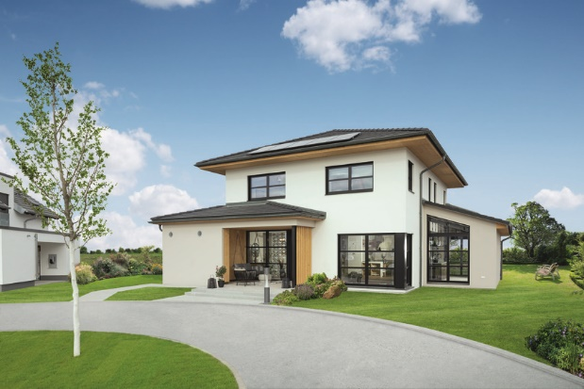
Bild 1: Das Architektenhaus präsentiert sich als zeitlos stilvolles Landhaus mit Walmdach. Besondere Akzente setzen klassische, aber modern umgesetzte Elemente.

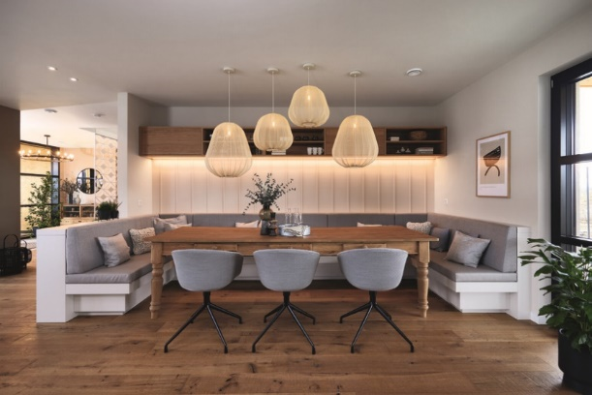
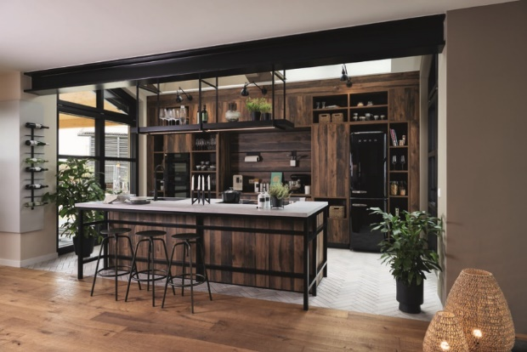

Bild 2: Die offene Küche im Anbau ist durch Dachflächenfenster im Schrägdach und eine asymmetrische Seitenverglasung lichtdurchflutet. Die zentrale Kochinsel ist in den Wohnbereich integriert.

Bild 3: Der großzügige und offene Ess- und Wohnbereich ist voll und ganz auf Geselligkeit ausgerichtet. Das warme Holzparkett in Kombination mit stilvollen Einbauelementen sowie einem Mix aus modernen und rustikalen Möbeln schaffen ein besonderes Wohnerlebnis.

